Gitee链接：homework1 · 宋嘉昊/aiassistant - 码云 - 开源中国
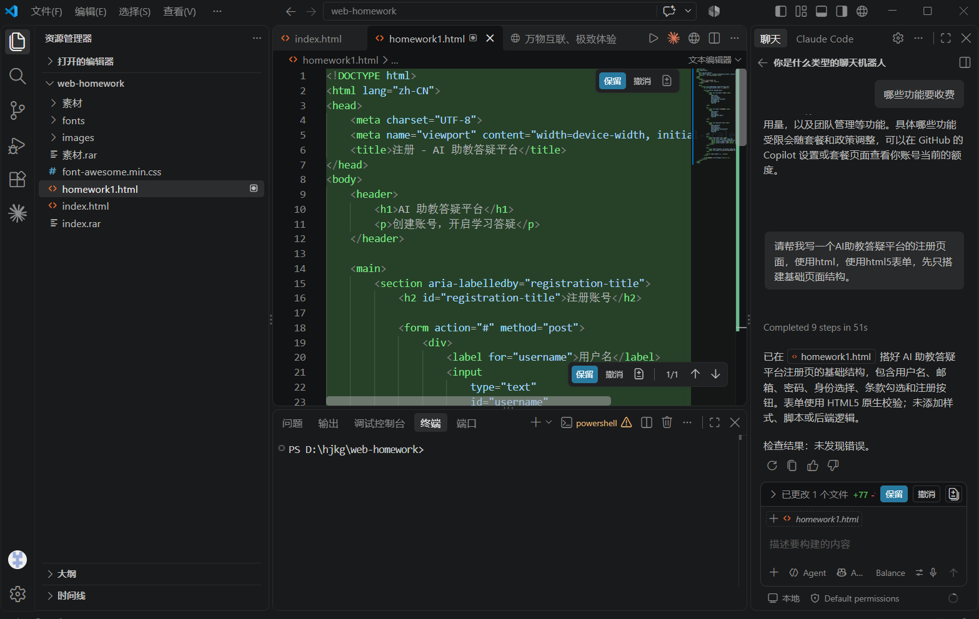
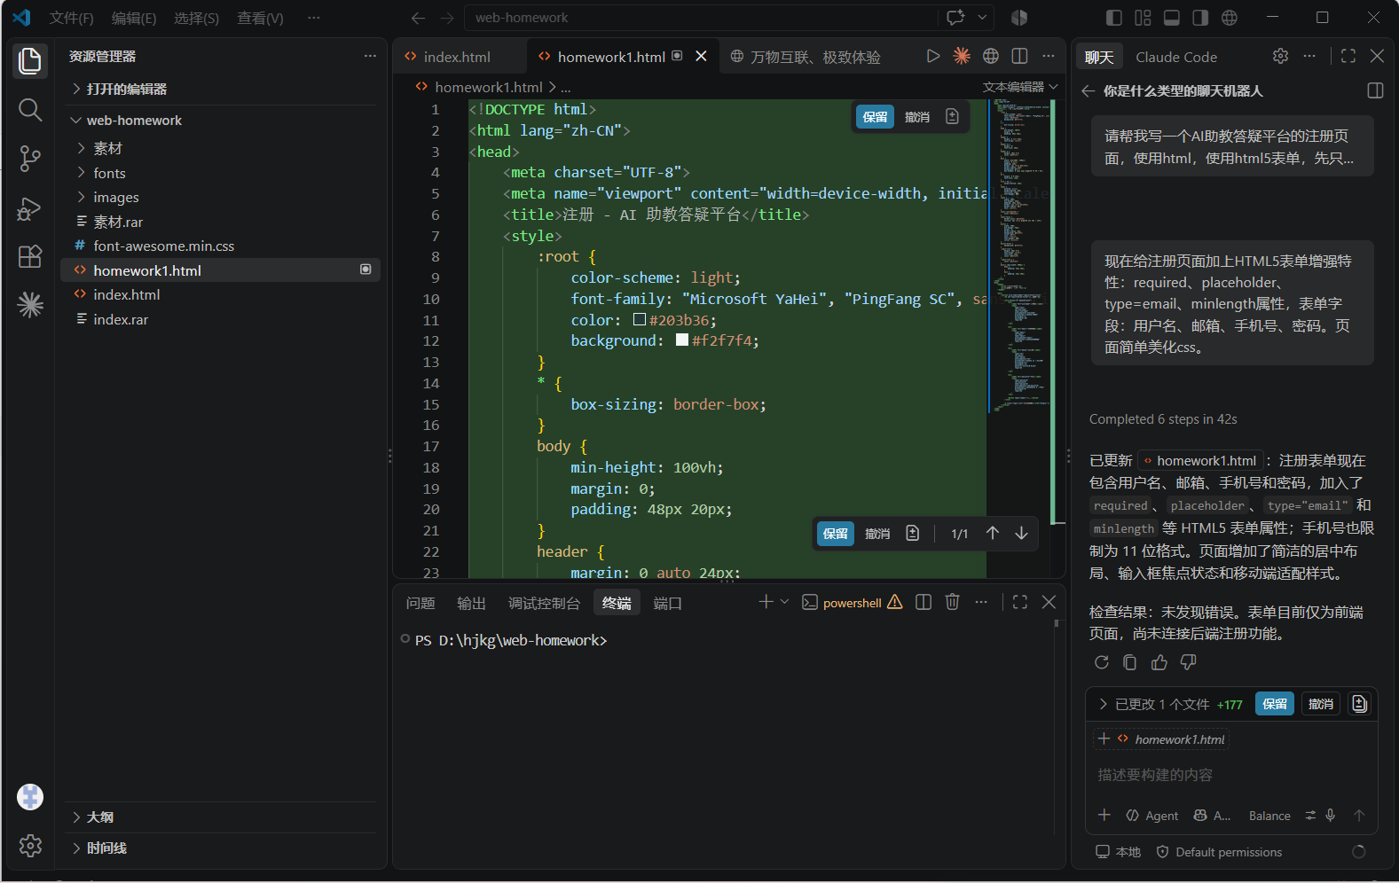
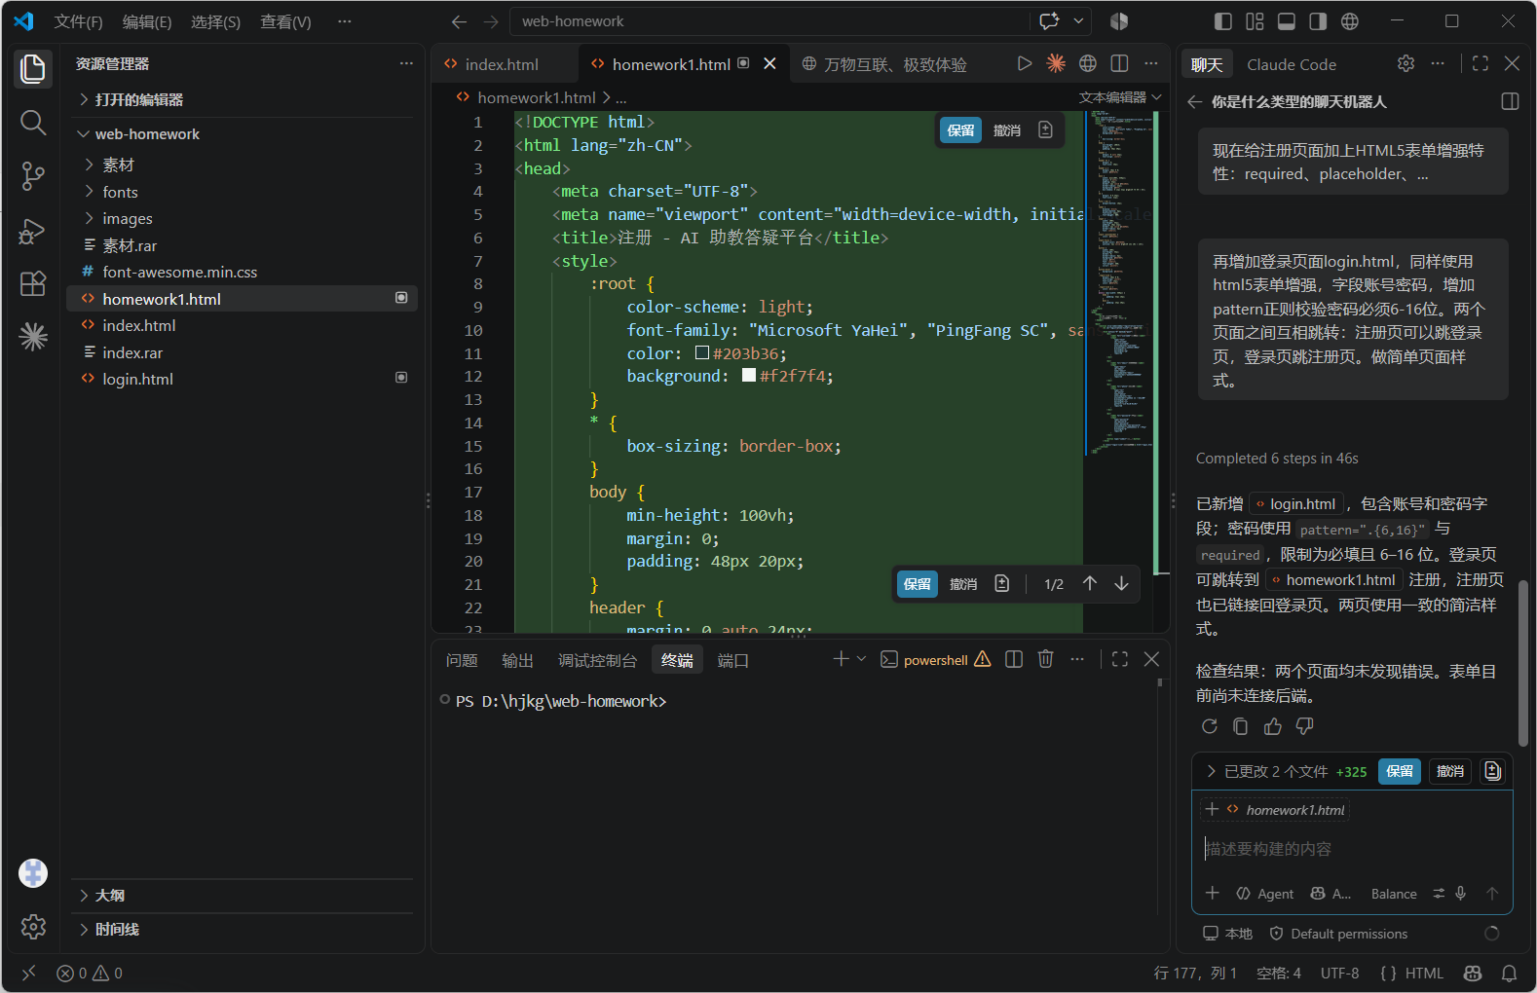
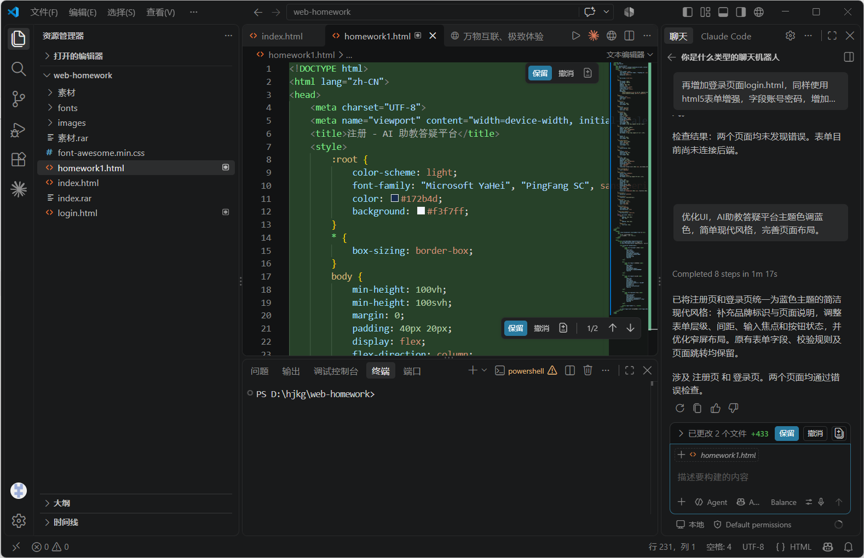

一、HTML5 表单增强特性
- HTML5 新增表单输入类型 （1）type="email"：注册页面电子邮箱输入框，属于 HTML5 新增输入类型，浏览器自带邮箱格式校验。表单提交时，如果邮箱格式不合法，浏览器弹出原生提示，无需 JavaScript 代码。 （2）type="tel"：注册页面手机号输入框，HTML5 新增电话输入类型，移动端设备会调出数字键盘；该类型本身不做格式校验，需要配合 pattern 正则属性完成手机号格式校验。
- HTML5 表单校验属性 required：布尔属性，表示输入框为必填项。如果输入内容为空，提交表单时浏览器会直接拦截提交并给出提示。注册页用户名、邮箱、手机号、密码以及登录页账号、密码均使用该属性。
minlength：设置输入内容最小字符长度。注册页用户名最小 2 位、手机号最小 11 位、注册密码最小 8 位。
maxlength：设置输入内容最大字符长度。注册页用户名最大 20 位、手机号最大 11 位。
pattern：正则表达式属性，用于自定义输入格式规则。注册页通过 pattern="1 [3-9][0-9]{9}" 校验国内 11 位手机号；登录页使用 pattern=".{6,16}" 限制密码 6-16 位。
title：配合 pattern 使用，当正则校验失败时，title 里面的文本作为浏览器提示信息，登录页面密码框使用该属性。
- autocomplete 自动完成属性 autocomplete 用于控制浏览器自动填充功能。autocomplete="username" 识别用户名；autocomplete="new-password" 用于注册页新密码；autocomplete="current-password" 用于登录页已有密码。让浏览器密码管理器识别表单语义，优化用户体验。
- 表单基础属性 form 标签中 action="#" 表示提交到当前页面，method="post" 设定表单提交方式。
二、其他 HTML5 相关能力
- HTML5 语义化标签
<header>定义页面头部；<main>标识页面主体内容；<section>划分内容区块。语义标签代替纯div布局，提升网页SEO以及无障碍阅读体验。
- ARIA 无障碍属性 aria-hidden="true"，将装饰图标对屏幕阅读器隐藏；aria-labelledby，建立区块与标题之间关联，屏幕阅读器读取对应标题文本，增强网页可访问性。
- viewport 视口元标签
<meta name="viewport" content="width=device-width, initial-scale=1.0">，HTML5 移动端适配标签，设置网页宽度等于设备屏幕宽度，初始缩放比例为 1，实现移动端自适应显示。
- 页面语言声明
<html lang="zh-CN">，HTML5根元素lang属性，声明网页语言为简体中文，供搜索引擎、屏幕阅读器识别。
- CSS color-scheme 属性 color-scheme: light，告知浏览器网页使用亮色配色模式。

